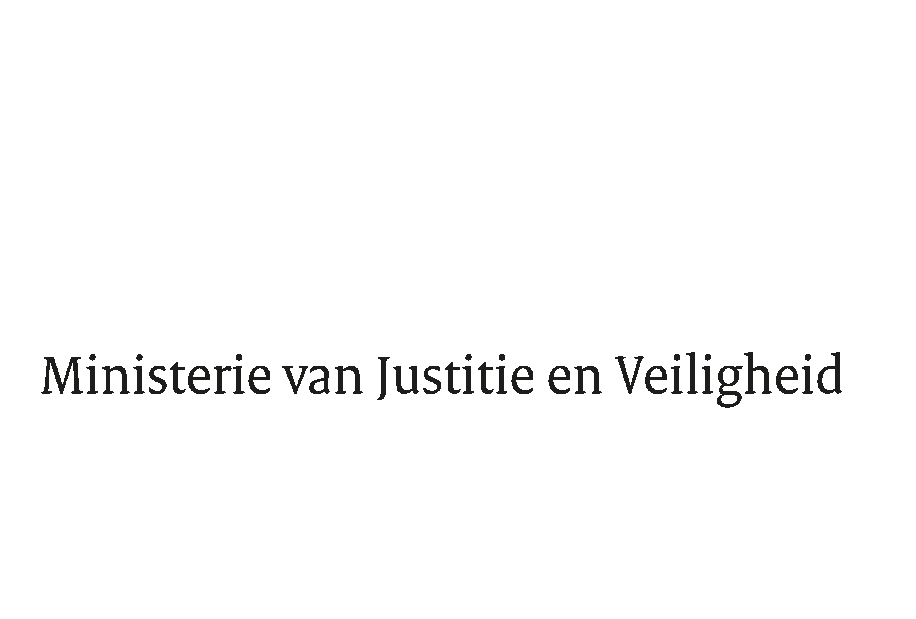

> Retouradres Postbus 20301 2500 EH Den Haag
Aan de Voorzitter van de Tweede Kamer
der Staten-Generaal
Postbus 20018
2500 EA DEN HAAG

Datum | 4 april 2025
Onderwerp | Uitstelbericht Kamervragen over de uitspraak van het College voor de Rechten van de Mens: discriminatie vanwege medische redenen bij onder bewind gestelde klant
Directie
Bestuursondersteuning

Turfmarkt 147
2511 DP Den Haag
Postbus 20301
2500 EH Den Haag
www.rijksoverheid.nl/jenv

Ons kenmerk
6256868

Uw kenmerk
2025Z04755

Bij beantwoording de datum en ons kenmerk vermelden. Wilt u slechts één zaak in uw brief behandelen.

Hierbij deel ik u mede dat de schriftelijke vragen van het lid Ceder (ChristenUnie), van uw Kamer aan de staatssecretaris van Justitie en Veiligheid over de uitspraak van het College voor de Rechten van de Mens: discriminatie vanwege medische redenen bij onder bewind gestelde klant. (ingezonden 14 maart 2025) niet binnen de gebruikelijke termijn kunnen worden beantwoord, aangezien nog niet alle benodigde informatie is ontvangen.

Ik streef ernaar de vragen zo spoedig mogelijk te beantwoorden.

De Staatssecretaris van Justitie en Veiligheid,

T.H.D. Struycken

